МЕСТНАЯ АДМИНИСТРАЦИЯ

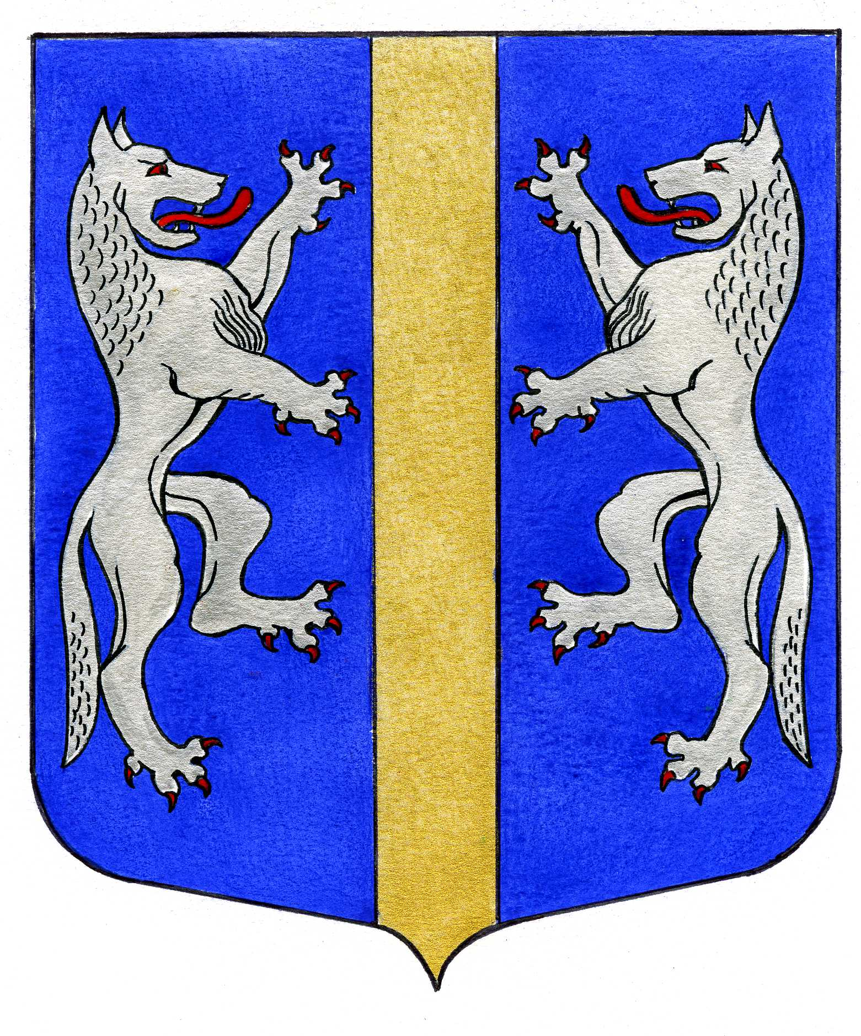

ВНУТРИГОРОДСКОГО МУНИЦИПАЛЬНОГО ОБРАЗОВАНИЯ

САНКТ-ПЕТЕРБУРГА

МУНИЦИПАЛЬНЫЙ ОКРУГ ВОЛКОВСКОЕ

_____________________________________________________________________________

ПОСТАНОВЛЕНИЕ

10.10.2024 № 71

О внесении изменений в постановление

Местной Администрации внутригородского

муниципального образования Санкт-Петербурга

муниципальный округ Волковское от 13.10.2023 № 126

«Об утверждении муниципальной программы на 2024 год

и плановый период 2025 – 2026 годов «МОЛОДЕЖНАЯ ПОЛИТИКА».

На основании Решения Муниципального Совета внутригородского муниципального образования Санкт-Петербурга муниципальный округ Волковское от 09.10.2024 № 42 «О внесении изменений в решение Муниципального Совета от 07.12.2023 № 71 «О бюджете внутригородского муниципального образования Санкт-Петербурга муниципальный округ Волковское на 2024 год и на плановый период 2025 и 2026 годов»», Местная Администрация

ПОСТАНОВЛЯЕТ:

1. Внести следующие изменения и дополнения в постановление Местной Администрации внутригородского муниципального образования Санкт-Петербурга муниципальный округ Волковское от 13.10.2023 № 126 «Об утверждении муниципальной программы на 2024 год и плановый период 2025 – 2026 годов «МОЛОДЕЖНАЯ ПОЛИТИКА» (далее – Муниципальная программа):
   1. Пункт 10 Паспорта Муниципальной программы «МОЛОДЕЖНАЯ ПОЛИТИКА на 2024 год и плановый период 2025 – 2026 годов»читать в следующей редакции:

|  |  |  |
| --- | --- | --- |
| 10. | Объёмы и источники финансирования с разбивкой по годам и видам источников | Финансирование программы осуществляется за счёт средств местного бюджета МО Волковское в 2024 г. и плановый период 2025 – 2026 гг.  КЦСР 17000 00000  2024 г. – 1 864,4 тыс.руб.  2025 г. – 4 689,8тыс.руб.   1. 2026 г. – 4 767,8 тыс.руб. |

* 1. Пункт 9 подпрограммы «Укрепление межнационального и межконфессионального согласия на 2024 год и плановый период 2025 – 2026 годов» читать в следующей редакции:

|  |  |  |
| --- | --- | --- |
| 9. | Объёмы и источники финансирования подпрограммы | Финансирование подпрограммы осуществляется за счёт средств местного бюджета МО Волковское в 2024 г. и плановый период 2025 – 2026 гг.  (подраздел 0707; КЦСР 17112 00000)  2024 г. – 356,4 тыс.руб.  2024 г. – 474,6 тыс.руб.  2026 г. – 493,6 тыс.руб. |

* 1. Пункт 9 подпрограммы «Проведение работ по военно-патриотическому воспитанию граждан на 2024 год и плановый период 2025 – 2026 годов» читать в следующей редакции:

|  |  |  |
| --- | --- | --- |
| 9. | Объёмы и источники финансирования подпрограммы | Финансирование подпрограммы осуществляется за счёт средств местного бюджета МО Волковское в 2024 г. и плановый период 2025 – 2026 г.г.  (подраздел 0707; КЦСР 17260 00000)  2024 г. – 1 508,0 тыс.руб.  2025 г. – 4 215,2 тыс.руб.  2026 г. – 4 274,2 тыс.руб. |

1. Постановление вступает в силу после его официального опубликования (обнародования).
2. Контроль за выполнением настоящего постановления возложить на Главу Местной Администрации.

Глава Местной Администрации М.М. Раимов